ADRAN A: CYCHWYN
1 | Agorwch porwr y we a theipiwch crowd.library.wales/cy/s/kyffin yn y bar cyfeiriad, yna gwasgwch Enter.  Mae’r Llyfrgell Genedlaethol yn eich annog i ddefnyddio fersiwn diweddar o borwr gwe modern fel Firefox neu Chrome pan yn cyfrannu i’r llwyfan yma. | 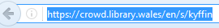
2 | Os ydych yn ymweld â’r safle am y tro cyntaf bydd angen i chi gofrestru trwy glicio ar y ddolen Cofrestru yng nghornel dde uchaf y sgrin, yna dilyn y cyfarwyddiadau ar y sgrin nesaf i greu cyfrif.  Os ydych yn dychwelyd i’r safle, medrwch gychwyn ar y gwaith yn syth trwy glicio ar Mewngofnodi a nodi manylion eich cyfrif. | 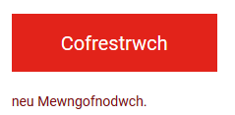
3 | Gan eich bod yn barod nawr i gyfrannu i’r casgliad gwasgwch Cychwyn gan ddewis un o’r casgliadau, yna clicio ar Gweld y casgliad cyfan. | 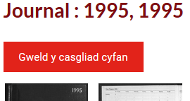
4 | Ar y dudalen nesaf medrwch ddewis pa eitem yr hoffech ei anodi neu, os ydych yn dychwelyd i’r safle, medrwch barhau gydag eitem rydych eisoes wedi cychwyn ei anodi.  Mae’r lliw o dan yr eitem yn dynodi ei statws:  - Mae’r sgwar bach coch a’r bar llwyd ar y gwaelod yn dynodi nad oes unrhywun wedi gweithio ar y ddelwedd yma;  - Mae’r bar oren hanner ffordd ar draws y gwaelod yn dynodi bod rhywun wedi cychwyn anodi’r ddelwedd yma, ond nid yw wedi ei gwblhau;  - Os yw’r bar ar draws gwaelod y ddelwedd yn wyrdd, yna mae anodiadau y ddelwedd yma wedi eu cwblhau.

Os ydych am olygu eitem sydd heb anodiadau (sgwar coch) ewch i Adran B.
Os ydych am olygu eitem sydd eisoes wedi ei anodi yn rhannol (bar oren) ewch i Adran C.
ADRAN B: ANODI EITEM AM Y TRO CYNTAF
1 | 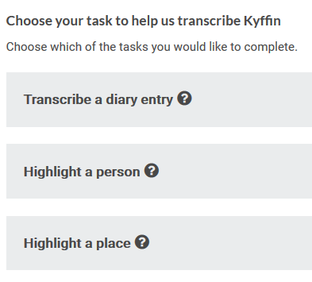  Cliciwch ar y ddelwedd yr hoffech ei anodi. Cyn y medrwch gychwyn gweithio ar yr eitem bydd angen i chi ddewis pa fathau o wybodaeth yr hoffech ei gyfrannu am y ddelwedd. Medrwch hofran ar y marciau cwestiwn am ganllawiau. | 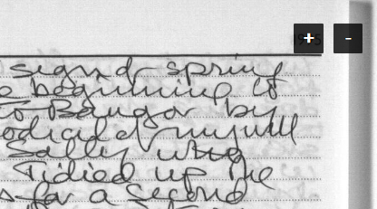  Medrwch ddefnyddio’r arwyddion ‘+’ a ‘-‘ neu’r olwyn ar eich llygoden i sgrolio i mewn ac allan.
2 | Trawsgrifio cofnod dyddiadur:  Trawsgrifiwch yr holl destun a welwch am un dyddiad yn y dyddiadur.  Os byddwch yn dyfalu gair, rhowch gromfachau sgwar amdano, e.e. [anodd]  Os na fedrwch ddehongli gair/geiriau nodwch hynny mewn cromfachau, e.e. [un gair annarllenadwy], neu [tri gair annarllenadwy].  Teipiwch dros y calendar dyddiadau gan deipio’r dyddiad yn y fformat yma: DD/MM/BBBB.  Pan fyddwch wedi gorffen, cliciwch ar Nesaf > ac yna ar y botwm coch Cadw o dan y blychau testun.  Os oes mwy nag un dyddiad wedi ei gofnodi ar y dudalen, cliciwch ar “Parhau i anodi’r tudalen yma” gan ail-adrodd y camau uchod. | 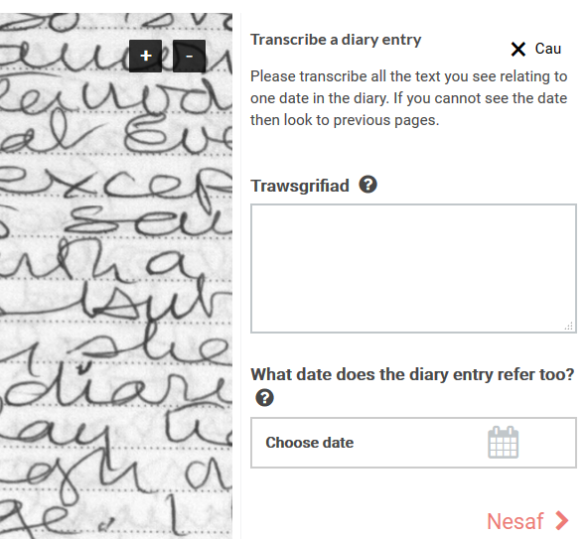
3 | 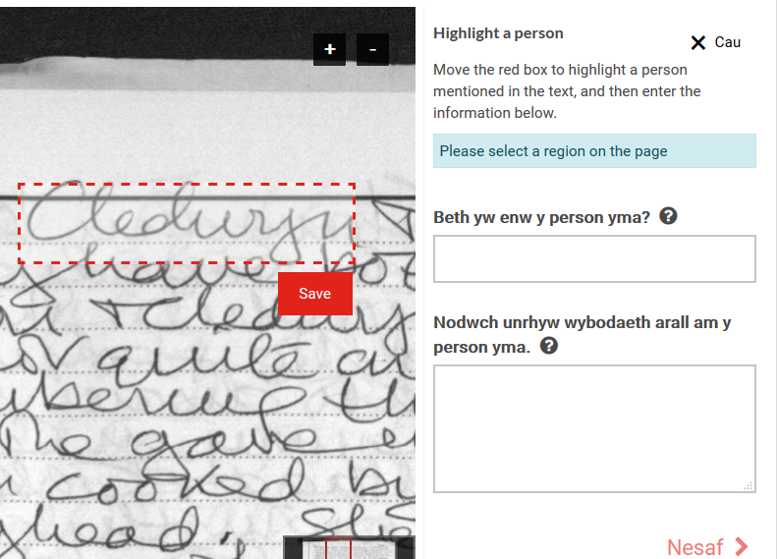 | Amlygu enw person:  Llusgwch y blwch coch ar draws y ddelwedd ac addaswch ei faint fel ei fod yn amlinellu enw person. Cliciwch ‘Cadw’ o dan y blwch.  Nodwch wybodaeth am y person yn y blychau testun.  Pan fyddwch wedi gorffen, cliciwch ar Nesaf > ac yna ar y botwm coch Cadw.  Bydd angen ailadrodd hyn am bob enw person rydych yn ei gofnodi.
4 | Amlygu enw lle:  Llusgwch y blwch coch ac addaswch ei faint fel ei fod yn amlinellu enw lle. Cliciwch ‘Cadw’ o dan y blwch.  Nodwch enw’r lle yn y blwch testun – bydd y system yn dod o hyd i’r lle yn Mapiau Google.  Pan fyddwch wedi gorffen, cliciwch ar Nesaf > ac yna ar y botwm coch Cadw.  Bydd angen ailadrodd hyn am pob enw lle rydych am ei gofnodi. | 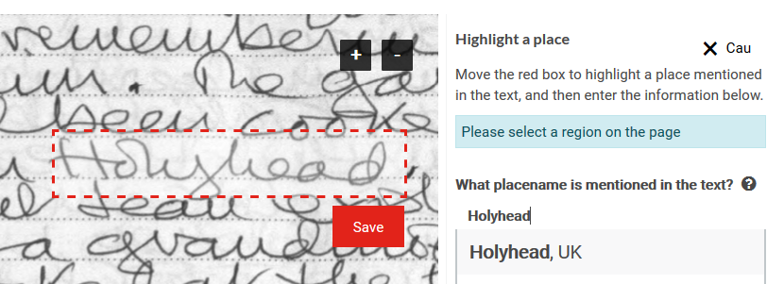
5 | Llyfrnodi / Cwblhau:  Ar ôl pwyso Cadw medrwch hefyd Lyfrnodi y dudalen trwy wasgu’r botwm ar waelod ochr dde y sgrin. Medrwch weld eich dewisiadau llyfrnodi trwy glicio ar eich enw yn y gornel uchaf ar ochr dde y sgrin – dyma’r ffordd mwyaf hwylus i ddod o hyd i ddogfennau rydych eisoes wedi eu hanodi.  Os fyddwch yn gorffen anodi yr holl destun, enwau pobl ac enwau lleoedd, cliciwch y botwm ar waelod ochr dde y sgrin i ddynodi bod y dudalen wedi ei gwblhau.  Bydd hyn yn newid ei statws i wyrdd (Wedi ei gwblhau). | 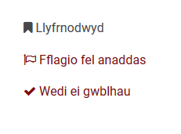
6 | Gweld yr anodiadau:  Mae’r anodiadau yn cael eu harddangos fel bawdluniau yn union islaw’r ddelwedd. | 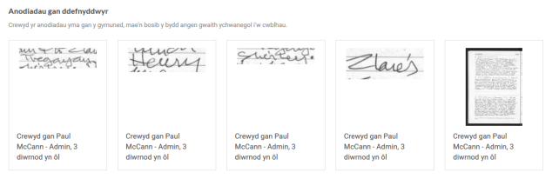
7 | Dewis y dudalen nesaf:  Sgroliwch i’r carwsel ar waelod y sgrin i ddewis y dudalen nesaf yr hoffech ei thrawsgrifio. | 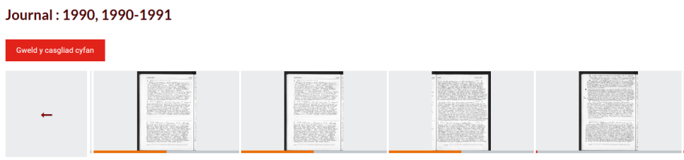
ADARN C: GOLYGU EITEM SYDD EISOES WEDI EI ANODI YN RHANNOL
1 | Mae delweddau sydd â bar oren ar draws y gwaelod wedi eu hanodi yn rhannol. Medrwch weithio ar y math yma o ddelwedd trwy:  - Olygu eich anodiadau a dychwelyd at ddelwedd rydych eisoes wedi cychwyn ei anodi;  - Olygu anodiadau sydd wedi eu cychwyn gan eraill ond sydd heb eu cwblhau;  Yn gyntaf bydd angen i chi glicio ar y ddelwedd i’ch tywys i’r dudalen anodi. | 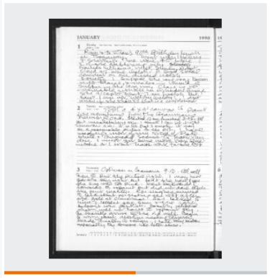
2 | Islaw’r ddelwedd fe welwch fawdluniau sy’n cynrychioli’r anodiadau sydd eisoes wedi eu creu. I olygu un o’r rhain, cliciwch ar yr anodiad a bydd deialog newydd yn ymddangos gyda botwm < Golygu.  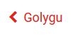  Cliciwch ar y botwm yma i olygu’r anodiad, yna cliciwch Nesaf > ac yna’r botwm coch Cadw pan fyddwch wedi gorffen.  Os byddwch yn gorffen anodi eitem cyfan medrwch ddefnyddio’r botwm ar waelod ochr dde y sgrin i ddynodi bod y dudalen wedi ei chwblhau, fel yng ngham 6 yn Adran B. | 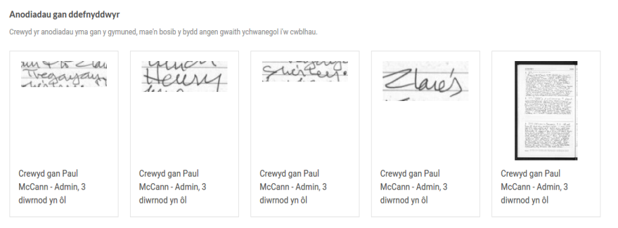
3 | Os na fedrwch ddarllen y testun am fod nifer o flychau anodi ar hyd y dudalen, cliciwch y botwm togl ar y chwith uwchben y testun – bydd hyn yn cuddio’r blychau o’r glowg.

